[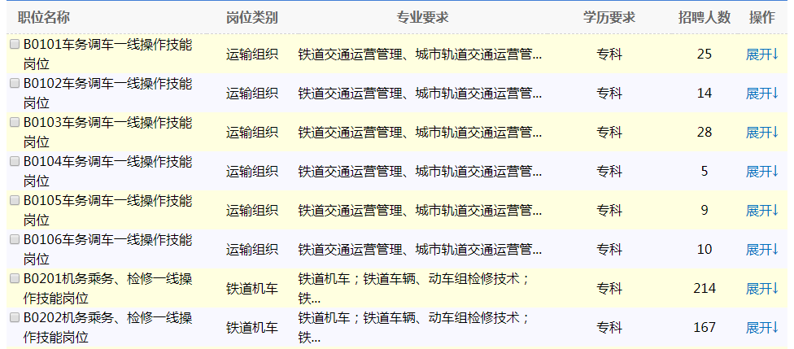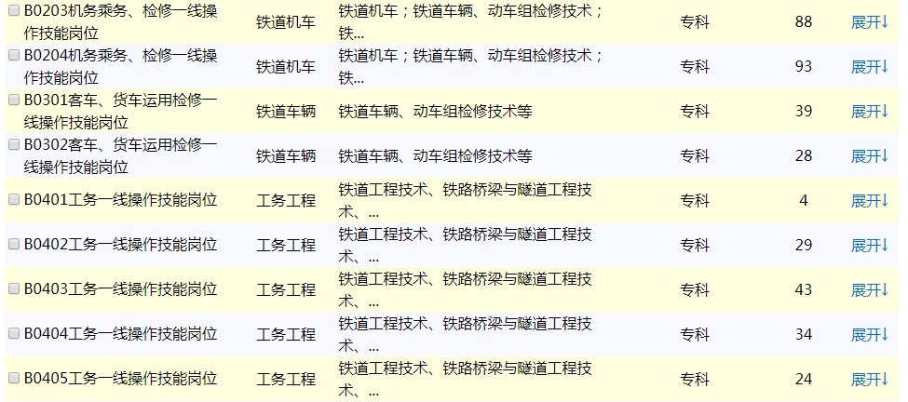](http://rczp.china-railway.com.cn/haerbintieluju/hebzpxx/public.jsp?jmetazpxxid=NTQxNA==)

[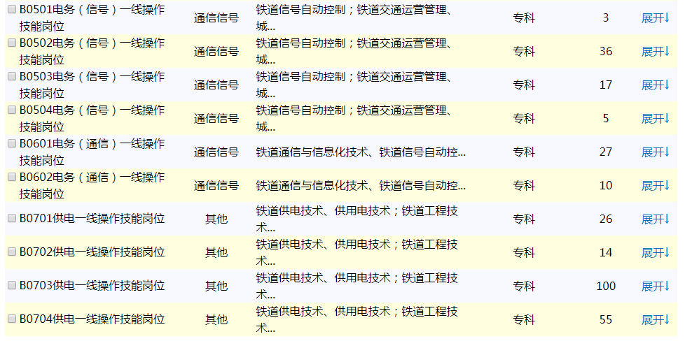](http://rczp.china-railway.com.cn/haerbintieluju/hebzpxx/public.jsp?jmetazpxxid=NTQxNA==)